國立高雄師範大學
環安衛管理系統文件



安全衛生管理手冊
(410-ES01-0)

擬 辦 |  | 審 核 |  | 核 定
日 期 |  | 日 期 |  | 日 期
中華民國105年06月27日訂定
中華民國105年06月28日發行
中華民國111年 月 日第1次修定
中華民國 年 月 日廢止

制定單位：環安組

- 目的：
大專校院安全衛生管理系統準則（以下簡稱本準則）旨在要求大專校院的管理階層、教職員工與學員生共同建構安全衛生管理系統，以強化自主管理，持續改善校園安全衛生績效，提供學員生安全衛生之學習環境。
- 名詞定義：
本手冊依據校園安全衛生管理系統之要求，採用下列名詞與定義：
  - 學校：係指大專校院之學校。
  - 主動式監督：係指檢查危害(3.9)和風險(3.19)的預防與控制措施，以及實施安全衛生管理系統(3.13)的作法與持續性活動。
  - 稽核：係指以系統化、獨立和文件化的過程取得稽核證據，並客觀評估以判斷其符合所定稽核準則的程度。
  - 持續改善：係指遵循組織(3.17)本身承諾之安全衛生政策(3.7)，進行強化安全衛生管理系統(3.13)之循環過程，以達到改善整體職業安全衛生之績效(3.16)。
  - 承攬商：係指在學校(3.1)的作業現場按照雙方約定的要求、期限及條件向負責人(3.8)提供服務的組織或個人。
  - 專業人員：係指接受過適當訓練，並具有足夠的知識、經驗和技能，能夠完成某一特定工作的人員。
  - 環境安全衛生政策：係指負責人(3.8)對於組織(3.17)相關安全衛生系統(3.13)的整體期許與決心之正式陳述。
  - 負責人：係指組織(3.17)之最高代表人，負有職業安全衛生法所稱之雇主責任。
  - 危害：係指與工作有關造成人體傷病和不健康(3.25)的潛在因素。
  - 虛驚：係指與工作(3.11)有關或工作(操作)過程中，可能造成人員傷害的不安全或不健康之事件。

事件：係指與工作(3.11)有關或工作(操作)過程中發生，但未造成人員傷害的不安全或不健康之事件。

事故：係指與工作(3.11)有關或工作(操作)過程中發生，已造成財損及人員傷病之不安全或不健康之事件。
  - 工作：係指在學校(3.1)從事教學、研究、實驗、清潔、維修及其他等活動。
  - 利害相關者：係指對學校(3.1)的安全衛生系統(3.13)關切或受其影響的團體或個人。
  - 安全衛生管理系統：係指組織(3.17)的一部分，用以發展及實施其安全衛生政策(3.7)，並管理其安全衛生風險(3.19)。
  - 安全衛生：係指在校園中，會影響或可能影響教職員工(3.22)、學員生、臨時性工作人員(包含承攬人及訪客)及其他人員的安全及健康之狀況及因素。
  - 安全衛生目標：係指符合組織(3.17)之安全衛生政策，而設定本身欲達成之安全衛生(3.14)目的。
  - 安全衛生績效：係指依安全衛生管理系統(3.13)控制組織(3.17)的安全衛生風險(3.19)而得到之可量測的結果。
  - 組織：係指學校的行政管理體系。
  - 被動式監督：係指對因危害(3.9)和風險(3.19)的預防與控制措施、安全衛生管理系統(3.13)的失誤而引起的傷病、不健康和事故進行檢查、辨識的過程。
  - 風險：係指危害事件發生的可能性，人員與危害接觸的暴露率與其導致與工作有關的傷病和不健康(3.25)的後果(嚴重度)的結合。
  - 風險評估：係指評估危害在既有控制措施下之風險(3.19)，並決定該風險是否可接受的過程。
  - 安全衛生委員會：係指組織(3.17)根據國家法令、規章和慣例建立，且由負責人(3.8)或其代表和教職員工代表(3.23)組成的委員會。
  - 教職員工：係指進出學校工作(3.11)，獲致工資之工作人員。
  - 教職員工代表：係指經國家法令、規章或慣例認可的人員，例如他們是：
(a)工會代表，即由工會或其成員指定的或推選的代表；或

(b)選舉代表，即依照國家法令或規章或集體協定的相關條款，由教職員工(3.22)自由選舉出的代表，其職責不包括被認為是工會專有特權的活動。
  - 教職員工及其代表：指引中多次提及教職員工(3.22)及其代表，目的在於如果有教職員工代表(3.23)，他們應被諮詢以作為教職員工參與的一種方式。在某些情況下，應包括所有教職員工及所有教職員工代表的參與。
  - 與工作有關的傷病和不健康：係指作業時因暴露於化學性、生物性、物理性或人體工學的工作(3.11)及機械設備工作環境下，或因作業組織和心理等因素的作用而對健康產生的負面影響。
  - 教職員工健康監控：係指為檢測和辨識異常情況而對教職員工(3.22)健康進行評估的一般術語。監控結果應用來保護和增進教職員工(3.22)個人、集體以及受作業環境暴露族群的健康，健康評估程序應包括(但不必局限)對教職員工進行健康檢查、生物監測、輻射檢查、問卷調查及健康記錄評估等內容。
  - 作業場所：係指在負責人(3.8)的管理下，教職員工(3.22)必須工作或必須去工作的區域或在負責人的管理下，學員生(3.28)從事學習的區域。
  - 學員生：係指在學校接受教學指導，不管其是否有支領工資者。
  - 職業安全衛生管理單位：係指組織(3.17)中，負責擬定、規劃、督導及推動安全衛生管理事項，並指導有關部門實施之管理單位。
  - 安全衛生管理人員：職業安全衛生管理單位(3.29)中，人員負責擬定、規劃及推動所屬部門安全衛生管理事項，並指導有關人員實施。
  - 工作場所負責人及各級主管：依職權指揮、監督所屬執行安全衛生管理事項，並協調及指導有關人員實施。
- 內容：
  - 一般要求事項：
    - 本校為落實對校園安全衛生管理改善推動效果，特以「校園安全衛生管理系統」為規範建立環安衛管理系統，並訂定「安全衛生管理手冊」為安衛管理所依循的標準及程序，並為安衛管理系統之指導原則，更有效確保安衛管理系統之運作，進而達成本校環境安全衛生政策與目標。
  - 安全衛生政策：
    - 權責：

1. 校長：環境安全衛生政策之核准。

2. 校園安全衛生管理系統推動小組：環境安全衛生政策之製訂、審查與修訂。
    - 管理重點：

1. 依據「環境安全衛生政策程序書(420-ES02-1)」管理，國立高雄師範大學環境安全衛生政策，詳附件一。

2. 校園安全衛生管理系統推動小組依先期基線清查結果，充份考量本校教育方針、法規要求及顯著環境考量面，將之展現於環境安全衛生政策。

3. 環境安全衛生政策應充份考量相關團體意見，並承諾符合政府相關法規及其他要求。

4. 環境安全衛生政策應承諾持續改善、污染預防。

5. 環境安全衛生政策應以網站向全校教職員工生及外界公佈，並宣導教育所有參與驗證單位之教職員工生，充份了解並實行。

6. 環境安全衛生政策應讓本校教職員生及利害相關者了解。

7. 環境安全衛生政策應於管理審查會議中審查其適切性。

8. 環境安全衛生政策應由校長核准後公佈實施。
  - 規劃
    - 危害鑑別、風險評估及決定控制措施：

1. 權責：
(1)管理代表：危害鑑別及風險評估結果核准。
(2)校園安全衛生管理系統推動小組：
A.危害鑑別與風險評估分數之判定。
B.安全衛生重大風險之確認。
(3)環安組：預估安全衛生風險評估結果確認。
(4)各相關單位負責人、各相關單位聯絡人或由各相關單位負責人指定其他人員：
A.危害鑑別及風險評估之登錄。
B.安衛管理方案登錄。

2.管理重點：
(1)各相關單位應依據「安全衛生風險評估程序書(431-ES03-1)」就所從事活動（包括例行性與非例行性活動），鑑別其可能對作業場所造成作業風險之衝擊，並予以評估其風險大小。
(2)評估各項危害鑑別對作業場所所造成潛在風險的影響，應儘量將危害所產生的潛在風險予以量化，以利評估其安全衛生重大風險。
(3)考量面風險評估不僅考量正常運作之評估，亦應適時考量在異常或意外事故發生時可能產生之風險。
(4)適當時機應重新鑑別危害以維持其適用性。
(5)各單位應就組織所從事活動，登錄其可能對作業場所造成之危害或衝擊，並予以評估。
(6)評估各項危害對安全衛生所產生的風險，應儘量將所產生的潛在風險予以量化，以利評估其顯著性。
(7)危害鑑別、風險評估不僅考量例行性活動，適當時應考量非例行性活動時可能產生之風險。
(8)規範承攬商活動及其提供服務所產生安全衛生危害的管理程序，以期能了解並掌握承攬商之顯著安全衛生風險，做為控制承攬所造成安全衛生風險之依據。
(9)適當時機應重新鑑別安全衛生危害與評估風險，以維持其適用性。
    - 法令規章及其他要求事項：

1. 環安組應依據「法規鑑別管理程序(432-ES04-1)」，定期藉由各種適當管道取得相關安衛法規與其他要求事項，予以登錄更新。

2. 安衛法規若有增(修)條款時，應適時修訂並維持之。

3. 校園安全衛生管理系統推動小組應依法增(修)部份，於召開環安衛委員會會議時評估其影響，並將訊息傳遞予相關人員。
    - 目標及方案：

1. 權責：
(1)管理代表：負責校園安全衛生管理系統目標之初步審核，安衛管理方案簽核確認，並指派相關人員全力配合推動安衛管理系統取得認證，監督與追蹤執行單位執行進度，督促各相關單位確實配合環境管理方案之執行。
(2)校園安全衛生管理系統推動小組：負責安全衛生目標之複審與討論，方案決議權責單位，負責審查管理方案。
(3)校園安全衛生管理系統推動小組主任委員：安衛管理系統目標標的核准確定。
(4)環安組：負責規劃安衛管理系統目標與標的，並追蹤安衛管理目標之執行進度。
(5)各相關單位負責安衛管理系統目標執行與達成。

2. 管理重點：
(1)依據「安衛目標、標的與管理方案程序書(433-ES05-1)，由安全衛生管理系統推動小組依「環境安全衛生政策」制訂本校明確之安衛管理系統目標及標的，以確保其應可被量測且與安全衛生政策一致，包括對危害預防、適用的法令規章及其他要求及持續改善的承諾。
(2)安衛管理系統目標之訂定應適當考慮考慮到法令規章與其他相關要求事項，本身重大安衛風險，技術面取捨與財務、作業及業務等要求事項，以及利害相關者的觀點。
(3)安衛管理目標須經管理代表簽核後，再訂定安衛管理方案。
(4)校園安全衛生管理系統推動小組成員，應依據安衛管理目標建立安衛管理方案，方案建立時應考慮學校內部資源取得、責任歸屬、優先順序等。
(5)安衛管理系統推動小組應評估各相關單位各階段完成績效。
(6)目標更新或其他因素變更，應評估檢討安衛管理方案修正之必要性。
  - 安全衛生工作實施與運作
    - 責任與義務

1. 依據「組織與資源管理程序書(441-ES06-1)」、「環境保護暨安全衛生委員會設置辦法(441-ES0602)」內容界定權責與執行相關工作。

2. 校長或其指定代理人：
(1)建立整體安衛管理方向。
(2)環境安全衛生政策之核准。
(3)安衛管理手冊之核准。
(4)安衛管理方案之核准。
(5)指派管理代表，國立高雄師範大學管理代表委任書簽署詳附件二。

3. 管理代表 (安衛管理系統推動小組主任委員)：
(1)建立校園安全衛生管理系統。
(2)安衛管理績效維持與監督。
(3)安衛管理系統符合性評估的確保。
(4)安衛管理手冊審查。
(5)主持管理審查會議。

4. 安衛管理系統推動小組：
(1)召集管理審查會議。
(2)檢討及確認安全衛生重大風險衝擊項目。
(3)監督各相關單位之安衛管理績效。
(4)建立各相關單位安衛管理目標。
(5)確保安衛管理計劃之執行。
(6)確保持續改善。
(7)推動年度安衛管理目標及內部安衛管理稽核計劃。
(8)環境安全衛生政策之製訂、審查與修訂。

5. 各相關單位：
(1)核准該單位相關之安衛管理作業標準書、說明書。
(2)各責任區安衛管理工作之查核、監督及技術指導。
(3)所屬責任區域之環境管理訓練計劃之擬定與執行。
(4)各種說明書、表格等的製訂、執行與修正。
(5)環境異常狀況處置及採取適當矯正與預防措施。
(6)依環安衛管理目標執行並達成績效。
(7)依環安衛法規之要求執行相關事項，以確保法規之符合性。

6. 文管中心：
安衛管理手冊、系統文件之發行、分發、回收與保管。

7. 環安組：
(1)安衛相關法規規定之取得、鑑別、登錄並確認其符合性。
(2)依安衛管理目標執行相關工作。
(3)協助安衛管理方案執行。
(4)監督安衛管理程序之執行狀況。
(5)其他有關安衛管理事項。

8. 各相關單位之教職員工生：
(1)依安衛管理系統程序執行相關作業。
(2)認知個人作業對安全衛生危害之風險。
(3)依安衛管理目標執行改善計劃。
    - 能力，訓練與認知

依據「安衛教育訓練與溝通管理程序書(442-ES07-1)」執行下列作業。

1. 管理重點：
(1)各相關單位：提出訓練之需求。
(2)各相關單位之相關人員 (例：環安組成員、實驗室系所人員等)，均需接受安衛管理相關訓練(例：政策認知、安衛管理知識、鑑定及稽核能力等)使其有效提升執行安衛管理能力。安衛管理系統推動小組應鑑定相關安衛管理所需的知識或技能，由各相關單位依所屬人員職掌提出訓練需求，並由環安組安排訓練計劃。
(3)教育訓練之內容：環境安全衛生政策與安全衛生理念的宣導、安衛法規之認知、安衛管理技術之了解及重要安衛管理活動、可能對安全衛生產生顯著危害衝擊。
(4)人員訓練或技術評核之資料由環安組負責登錄及保存。
    - 溝通與諮詢：

依據「安衛教育訓練與溝通管理程序書(443-ES08-1)」有效建立校內安衛管理之諮詢管道，及校外(如教育部、環保署、勞委會、南檢所等)主管機關及團體之溝通管道。

1. 權責：
(1)安衛管理系統推動小組權責如下：
A.內部意見處理。
B.外部意見處理。
(2)環安組權責如下：
A.內部意見接收與回覆。
B.外部意見接收與回覆。
(3)員工代表：
A.內部訊息傳達。
B.內部意見傳達。
(4)其他單位：
A.若環安組無法立即處置或回應事務，外部意見之接收及回應，則由校方指定相關部門處理。

2. 管理重點：
(1)對內或對外任何有關安衛管理系統之議題，由各相關單位成員提交環安組彙總，並由環安組將研議結果，回覆提案單位或人員。
(2)學校環境安全衛生政策及執行績效，應透過網路等適當方式傳達至教職員生及主管機關知悉，並接受外部團體評鑑及查核。
(3)環安組應對外部團體所提出有關安全衛生管理系統之質疑或建議，需經研議簽核完成後方可回覆。
    - 文件化與文件管制：

1.依據學校環境安全衛生政策、校園安全衛生管理系統及相關法規要求，制訂「安全衛生管理手冊(410-ES01-0)」以作為校園安全衛生管理系統實施之遵循方向。

2.制訂各項作業程序書、相關指導書及說明書，以作為執行依據。

3.安全衛生管理手冊之引用如附件四「國立高雄師範大學校園安全衛生管理系統文件架構」，並對應各項作業程序書。

4. 依據「安全衛生管理文件與資料管理程序書(444-ES09-1)」使安衛管理系統之文件資料能迅速流通，以確保各相關單位適時取得有效最新文件。

5. 權責：文件管制中心(環安組)負責文件分發、回收、保管。

6. 管理重點：
(1)文件應依規定分類及編號。
(2)文件應由各相關單位人員擬案，經相關主管簽核後執行。
(3)應定期檢討相關環安衛管理系統文件之適切性。
(4)文件修改、增訂、廢止者得由相關單位提出申請，交由原制訂單位硏議處理。
    - 作業管制：

1. 各相關單位應針對其單位活動造成重大安全衛生風險者製訂作業管制程序。

2. 作業管制程序，應明確定義管制方法、步驟、異常處置程序。

3. 作業管制程序應依達成目標及標的的關鍵活動之變更而修訂。

4. 依據「實驗場所安全衛生工作守則(445-ES10-1)」、職業安全衛生自動檢查計畫(445-ES11-1)，實驗場所資料表填表說(445-ES100001)、實驗場所基本資料表(445-ES100002)、實驗場所機械設備資料表(445-ES100003)、危害性化學品資料表(445-ES100004)、危害物質清單(445-ES100005)、毒性化學物質資料表(445-ES100006)、實驗室安全衛生自動檢查計畫表(445-ES110001)、實驗室安全衛生自動檢查檢點記錄表(445-ES110002)、實驗場所危害辨識與預防措施表(445- ES110003)、局部排氣裝置、空氣清淨裝置重點檢查表(445- ES110004)、沖淋洗眼設備定期檢查表(445- ES110005)、高溫高壓蒸氣滅菌鍋安全衛生設施檢點表、操作紀錄表、測試紀錄表(445- ES110006)管理學校各項作業管制，包括管制實驗室安全衛生作業。

5. 依據「健康管理程序書(445-ES14-1)」針對實驗場所職員工身體健康之管理。

6. 依據「承攬商環安衛管理程序書(445-ES15-1)」針對長期與學校合作協力廠商(承攬商)或進入校園施工、修繕、勞務等工作之承攬商在校園作業之管理。

7. 依據「實驗場所廢棄物貯存設施標準(445-ES12-1)」「實驗場所廢棄物暫存場管理要點(445-ES1201)」管制一般及有害廢棄物管理。

8. 依據「化學藥品管理程序書(445-ES17-1)」管制實驗室化學藥品管理作業與毒性化學物質管理。

9. 依據「危害通識計畫(445-ES13-1)」管制實驗場所有害物及有害物質作業。
    - 緊急應變：

建立「緊急事件應變管理程序書(446-ES18-1)」即時和有效的緊急應變措施，以減少天然或人為災害所造成的嚴重損失，並對發生緊急事件之應變與處置。

1. 權責：
(1)環安組：應變步驟之擬定與執行。
(2)各相關單位：依緊急應變步驟確實遵守並執行。

2.管理重點：
(1)應依據各種可能重大安全衛生風險之意外事故訂定緊急應變計劃。
(2)緊急應變計劃應針對緊急情況之規模、性質及對安全衛生危害程度制訂。
(3)緊急應變計劃應擬定，應變組織架構及各成員任務職責。
(4)緊急應變計劃應明訂通報及連絡程序等，並包含外界支援單位名單。
(5)應定期審查，必要時，應改訂其緊急事件準備及應變程序，特別是在意外或緊急狀況發生之後。
(6)緊急應變計劃應定時演練，包含環境復原，以定期測試這些應變程序。
  - 稽核與檢查
    - 作業績效評估：

1. 依據「作業績效評估程序書(451-ES19-1)」規範安全衛生績效的監督與量測之施行內容，以確保運作管制的成果。

2. 權責：
(1)校園安全衛生管理系統推動小組：確保目標、標的達成。
(2)環安組：確保法規、規章之適法性。
(3)各運作管制之執行人員：運作管制之監督與量測。

3. 管理重點：
(1)環安組應依據法規要求，鑑定各相關單位之重要設施或設備之監督與績效量測需求(例：實驗場所等)，並研擬監督與量測方法。
(2)如學校缺乏整體監督與績效量測系統之設計能力，可委請外界學術機構或顧問公司代為設計。
(3)監督與績效量測活動應有相關管制參數，作為績效達成與否之指標。
(4)監督與績效量測活動之管制參數如有相關法規之要求，則參數標準之訂定應符合或優於法規要求。
(5)監督與績效量測使用之儀器設備應納入儀器校驗管理系統，若委外測試，則應選擇合格之廠商。
    - 符合性評估(現有教育部查核系統)

1. 環安組應依據「法規鑑別管理程序(432-ES04-1)」，定期評估適用法令規章及同意遵守的其他要求事項的符合性，此定期評估結果的紀錄應保存。

2. 安衛法規及同意遵守的其他要求事項若有增(修)條款時，應立即評估本校的符合性，若有不符合或異常於環境管理之要求時，應依據「不符合、矯正與預防措施程序書(453-ES21-1)」，適時有效的採取矯正或預防措施，使其降低對安全衛生之衝擊。

3. 為符合安全衛生相關法令規定及維持校園實驗場所安全衛生管理，依據「實驗場所安全衛生管理情形檢核表(451-ES190001)」，定期監督及查核，並持續矯正與預防，降低災害發生。
    - 改善追蹤、矯正與預防措施：

1. 當有不符合或異常於安全衛生管理之要求時，依據「不符合、矯正與預防措施程序書(453-ES21-1)」能適時有效的採取矯正或預防措施，使其降低對安全衛生之衝擊。

2. 權責：
(1)管理代表：負責環境缺失事項之確認、簽核及結案之審查；若認定為重大環境缺失事項，經校長批示，管理代表須於校園安全衛生管理系統推動小組會議中提出相關報告。
(2)環安組：校園安全衛生缺失事項之辦理、列管、銷案及各項矯正與預防措施之追蹤管理。
(3)各相關單位或人員：提出校園安全衛生缺失事項、建議方案及矯正與預防措施。

3. 管理重點：
(1)安衛管理作業的各階段檢討，有不符合情況、異常現象或意外事故時，由各相關單位提出矯正與預防措施之要求。
(2)各相關單位應就異常分析，找出可能原因，並決定矯正與預防措施。
(3)完成之矯正與預防措施，經環安衛中心確認效果、管理代表核示。
(4)因為矯正與預防措施而改變作業程序，各相關單位應予以標準化。
(5)發生意外事故時，造成或發現人員必須向單位主管報告。
(6)應就事件描述，並將報告送交相關單位。
(6)發生意外事件時，應依「緊急事件應變管理程序書(446-ES18-1)」相關流程採取應變與處理。
(7)由環安組召集相關單位，針對該事件發生情形、原因予以調查分析，並送交安衛管理系統推動小組確認經校長或其指定代理人簽核。
    - 虛驚、事件與事故之調查

當有意外事故或虛驚事件發生，依「據意外事故調查與通報管理程序書(454-ES22-10)」通報處理，對意外事件及虛驚事件填報通報表或報告書，通報表及報告書送交環安組。
    - 紀錄管制：

1. 為確保安全衛生管理系統之有效運作，依據「記錄管制程序書(455-ES23-1)」掌握安衛管理狀況，對各項紀錄的鑑定、蒐集與歸檔等作有系統的管理。

2. 權責：
(1)各相關單位部門主管：紀錄之正確性。
(2)各相關單位：紀錄之蒐集、歸檔管理。

3. 管理重點：
(1)應有安衛紀錄之清冊，並定義其保存方式(如書面或電子檔案)、地點、期限，如有法規規定期限，則應遵行之。
(2)環安衛紀錄由各相關單位自行決定編號及收集方式。
(3)環安衛紀錄由各相關單位依規定程序保管，防止損壞或遺失。
    - 稽核(學校內部稽核與第三公正單位之外部稽核)：

1. 為確保學校安衛管理系統確實執行，及改善事項的追蹤情形，依據「內部與外部管理程序書(456-ES24-1)」，對各相關單位執行內部稽核，以確保各項作業有效性之落實。

2. 權責：
(1)環安組：負責內部稽核計畫之制定、安全衛生缺失事項之辦理、列管、銷案及各項矯正與預防措施之追蹤管理。
(2)內部稽核小組：由管理代表或環安組組長擔任內稽小組組長，選派具備「內部稽核員」資格的成員成立內部稽核小組，執行稽核作業、稽核缺失事項矯正、預防措施之列管與追蹤及稽核資料之建檔保存等。
(3)各相關單位：須接受稽核，並對缺失事項採取矯正及預防措施。

3. 管理重點：
(1)環安組應每年訂定稽核計劃，經管理代表核示後據以執行，並可考量現階段對安全衛生風險之重要性而排定稽核計劃。
(2)稽核時，應考慮稽核之獨立性與專業性，必要時可考量外部專家之協助或支援。
(3)執行稽核作業時，若發現不符合事項，由稽核人員提出內部安衛稽核改善通知書，經受稽核單位主管簽認並提出改善措施，由內部稽核小組執行改善結果之追蹤。
(4)稽核完成之報告需經管理代表審查後，提交管理審查會議中檢討並決議。
  - 管理階層審查：
    - 依據「安衛管理審查程序書(460-ES25-1)」執行，確保學校校園安全衛生管理系統之持續運作的適切性與有效性。
    - 權責：

1. 決議與措施：由校長決議管理審查會議結果。

2. 會議之主持：由校長主持或指派管理代表代理主持管理審查會議。

3. 會議之召集：安衛管理系統推動小組召集，並於會前收集去年管理審查會議決議事項的跟催結果。
    - 管理重點：

1. 管理審查會議每年應舉行一次，以探討安衛管理系統之落實程度及有效性，以及單位所提之改進意見收集，並經由會議中作適當之決議與措施，以作為日後執行之依據，並由環安組負責追蹤其成效。

2. 管理審查會議內容收集與討論，應包括下列事項：
(1) 去年管理審查會議決議事項的跟催結果。
(2) 安衛稽核之結果及相關法令規章及其他要求符合性的評估。
(3) 檢討評估安衛目標與標的之達成。
(4) 矯正與預防措施之狀況。
(5) 安衛績效是否持續監督與改善。
(6) 外部利害相關者傳達訊息之處理，包括抱怨或相關主管機關等關切事項。
(7) 情勢的變化，包括與安全衛生活動之相關法令規章及其他要求事項之發展。
(8) 安衛管理改善的建議。

3. 管理審查會議決議內容，應包括下列事項：
(1) 包括安衛管理政策之適合性，任何可能使環境安全衛生政策、目標、標的及其他安衛管理系統相關要素發生變化，決議與提示對應措施，並與持續改善之承諾一致。
(2) 管理審查紀錄之適當保存。
- 附件：
  - 附件一 國立高雄師範大學環境安全衛生政策。
  - 附件二 國立高雄師範大學管理代表委任書簽署。
  - 附件三 國立高雄師範大學校園安全衛生管理系統文件架構。
- 參考文件：
  - 職業安全衛生法等相關法規
  - 臺灣職業安全衛生管理系統指引
  - 國際標準：OHSAS 18001:2007、ILO-OSH:2001、ISO/CD 45001
  - 教育部大專校院「安全衛生管理系統」(一般版)建立準則

附件一 國立高雄師範大學環境安全衛生政策

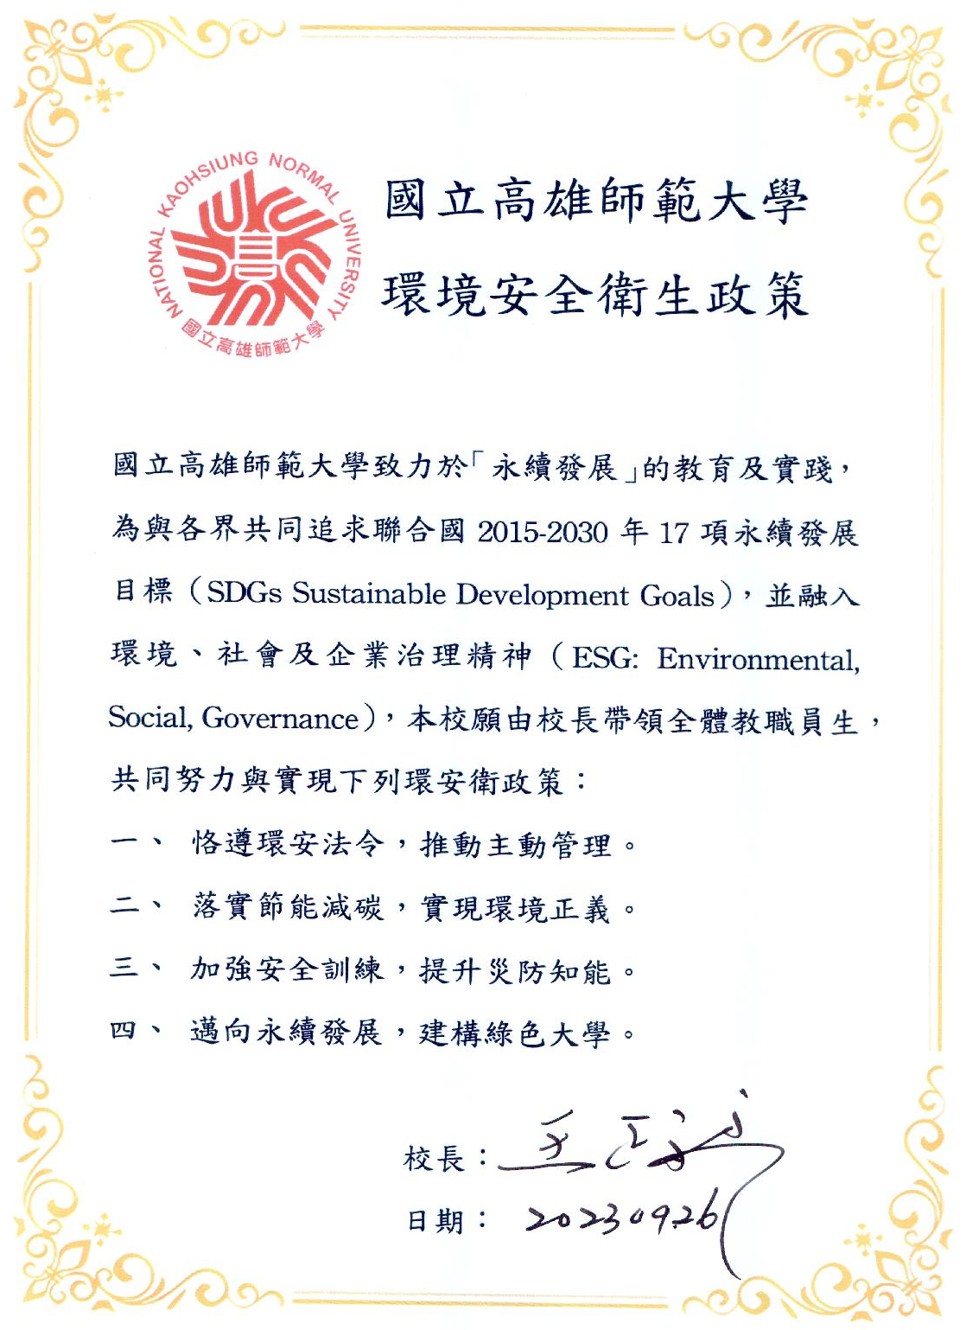

附件二 國立高雄師範大學管理代表委任書簽署

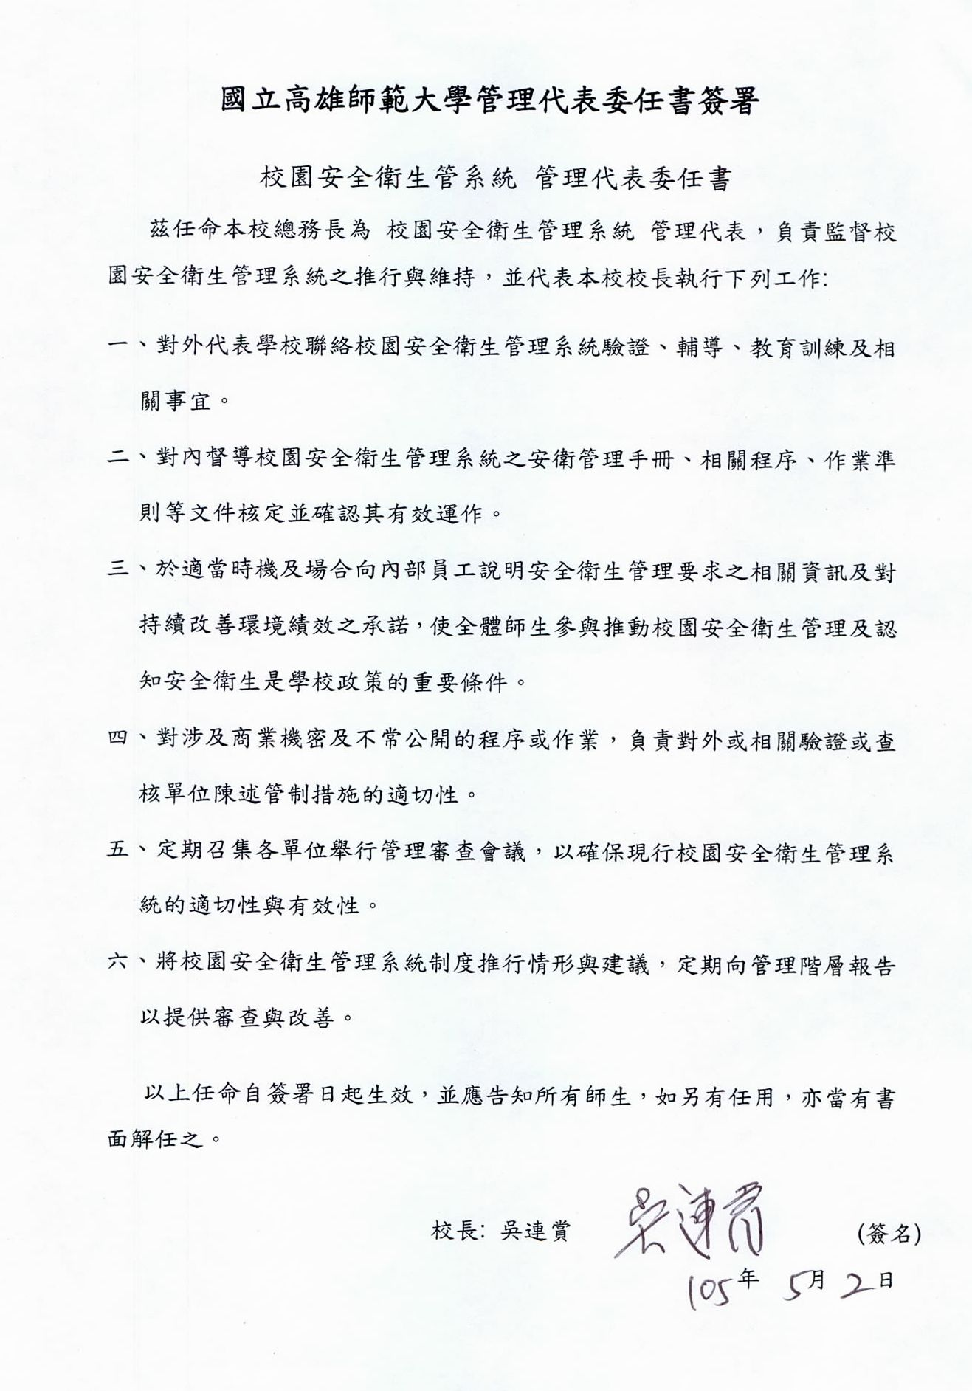
附件三 國立高雄師範大學「校園安全衛生管理系統」文件架構
安全衛生管理系統 | 條件內容 | 管理程序書 | 管理作業標準 | 表單
4 安全衛生管理系統內容與要求事項 | 4.1一般要求事項 | 安全衛生管理手冊 (410-ES01-0)
4 安全衛生管理系統內容與要求事項 | 4.2安全衛生政策 | 環境安全衛生政策  (420-ES02-1) |  | 國立高雄師範大學環境安全衛生政策宣言
4.3校園安全衛生管理系統內容規劃(或計劃) | 4.3.1危害鑑別、風險評估及決定控制措施 | 危害鑑別風險評估管理程序書(431-ES03-1) |  | 實驗場所安全衛生風險填表說明(431-ES030001)  實驗場所安全衛生風險風險評估表(431-ES030002)  重大風險評估管制表(431-ES030003)
4.3校園安全衛生管理系統內容規劃(或計劃) | 4.3.2  法規與其它要求事項 | 法規鑑別管理程序(432-ES04-1) |  | 安全衛生法規與其他要求一覽表(432-ES040001)  安全衛生法規與其他要求查核表(432-ES040002)  安衛法規不符合事項管制表(432-ES040003)
4.3校園安全衛生管理系統內容規劃(或計劃) | 4.3.3  目標及方案 | 環安衛目標及管理方案程序(433-ES05-1) |  | 安衛政策、目標、標的及方案一覽表(433-ES050001)  目標、標的、管理方案評估表(433-ES050002)  目標、標的及管理方案管制表(433-ES050003)
4.4安全衛生工作之實施 | 4.4.1  責任與義務 | 組織與資源管理程序(441-ES06-1)  實驗場所安全衛生工作守則(445-ES10-1) | 實驗場所安全衛生管理辦法(441-ES0601)  環境暨安全衛生委員會設置辦法(441-ES0602)  高師大組織規程(441-ES0603) | 實驗場所負責人應有之基本作為(441-ES060101)  環境暨安全衛生委員會委員名單(441-ES060201)
4.4安全衛生工作之實施 | 4.4.2  能力與訓練 | 環安衛教育訓練程序書(442-ES07-1) |  | 年度教育訓練計畫表(442-ES070001)  教育訓練紀錄表(442-ES070002)  教育訓練課程簽到表(442-ES070003)  在職教育訓練時程表(442-ES070004)  教育訓練評量暨簽署書(442-ES070005)
4.4安全衛生工作之實施 | 4.4.3  溝通與諮詢 | 環安衛諮詢與溝通管理程序書(443-ES08-1) |  | 安衛管理內外部溝通及諮詢表(443-ES080001)  安衛管理內外部溝通管制表(443-ES080002)  安衛機關訪查稽核紀錄表(443-ES080003)
4.4安全衛生工作之實施 | 4.4.4  文件化與文件管制 | 文件與資料管理程序(444-ES09-1) |  | 文件封面及表單用紙(444-ES090001)  程序書文件標準用紙(444-ES090002)  作業標準文件標準用紙(444-ES090003)  文件一覽表(444-ES090004)  外部文件一覽表(444-ES090005)  安全衛生管理文件制修訂履歷表(444-ES090006)
4.4安全衛生工作之實施 | 4.4.5  作業管制  (8個) | 實驗場所安全衛生工作守則(445-ES10-1) |  | 實驗場所資料表填表說明(445-ES100001)  實驗場所基本資料表(445-ES100002)  實驗場所機械設備資料表(445-ES100003)  危害性化學品資料表(445-ES100004)  危害物質清單(445-ES100005)  毒性化學物質資料表(445-ES100006)
4.4安全衛生工作之實施 | 4.4.5  作業管制  (8個) | 職業安全衛生自動檢查計畫(445-ES11-1) | 高溫高壓蒸氣滅菌鍋作業程序參考規範  (445-ES1101) | 實驗室安全衛生自動檢查計畫表(445-ES110001)  實驗室安全衛生自動檢查檢點記錄表(445-ES110002)  實驗場所危害辨識與預防措施表(445- ES110003)  局部排氣裝置、空氣清淨裝置重點檢查表  (445- ES110004)  沖淋洗眼設備定期檢查表(445- ES110005)  高溫高壓蒸氣滅菌鍋安全衛生設施檢點表、操作紀錄表、測試紀錄表(445- ES110006)
4.4安全衛生工作之實施 | 4.4.5  作業管制  (8個) | 實驗場所廢棄物貯存設施標準(445-ES12-1) | 實驗場所廢棄物暫存場管理要點(445-ES1201) | 實驗場所事業廢棄物產出、儲存申報表(每月) (445-ES120101)  實驗室廢棄物清除申請表(445-ES120102)  實驗室廢藥品清除申請表(445-ES120103)  化學藥品廢液桶標籤(445-ES120104)  化學藥品廢液桶建議型式(445-ES120105)
4.4安全衛生工作之實施 | 4.4.5  作業管制  (8個) | 危害防治通識要點(445-ES13-1) |  | 實驗場所門口標示牌及填表說明(445-ES130001)  實驗場所機械設備資料表(445-ES100003)  危害性化學品資料表(445-ES100004)  危害物質清單(445-ES100005)  毒性化學物質資料表(445-ES100006)
4.4安全衛生工作之實施 | 4.4.5  作業管制  (8個) | 健康檢查管理程序(445-ES14-1) |  | 歷年度校內健檢對照表(445-ES140001)  勞工健檢執行實到情形( 445-ES140002)  勞工健康健檢項目(445-ES140003)  勞工一般體格及健康檢查紀錄表(445-ES140004)  勞工特殊體格及健康檢查紀錄表(445-ES140005)  勞工特殊健康檢查結果報告書(445-ES140006)  醫療衛生單位辦理勞工體格及健康檢查申請書(445-ES140007)
4.4安全衛生工作之實施 | 4.4.5  作業管制  (8個) | 承攬商管理程序書(445-ES15-1) | 承攬商施工安全衛生工作守則(445-ES1501) | 承攬廠商作業安全衛生承諾書(445-ES150101)  承攬商施工環安衛告知單(445-ES150102)
4.4安全衛生工作之實施 | 4.4.5  作業管制  (8個) | 輻射防護計畫(445-ES16-1) |  | 放射性物質與可發生游離輻射設備登記證(445-ES160001)  放射性物質與可發生游離輻射設備-輻射安全測試和擦拭報告日期紀錄(445-ES160002)
4.4安全衛生工作之實施 | 4.4.5  作業管制  (8個) | 化學藥品管理程序書 (445-ES17-1) |  | 毒性化學物質資料表(445-ES100006)  列管毒性化學物質運作管理流程(445-ES170001)  獲核准運做之列管毒性化學物質(445-ES170002)  採購毒化學物申請單(445-ES170003)  毒性化學物質運作申報表(445-ES170004)  毒化物運作記錄表(445-ES170005)  實驗場所列管毒化物自評表(445-ES170006)  實驗場所毒化物申報清單(445-ES170007)
4.4安全衛生工作之實施 | 4.4.6  緊急應變 | 實驗室、試驗室、實習工場、試驗工場緊急應變計畫 (446-ES18-1) | 1.校園傳染病通報及處理作業要點 (446-ES1801)  2.緊急傷病處理要點  (446-ES1802)  3.學生健康檢查及疾病防治要點 (446-ES1803) | 災害調查及人員事故調查通報填表說明(446-ES180001)  災害調查通報單(446-ES180002)  人員事故調查通報單(446-ES180003)  緊急災害通報聯絡圖(446-ES180004)  緊急災害通報聯絡電話(446-ES180005)  年度緊急應變演練計畫表 (446-ES180006)  緊急應變設備清單 (446-ES180007)
4.5稽核與檢查 | 4.5.1  作業績效評估 | 作業績效評估程序書(451-ES19-1) | 職業安全衛生自動檢查計畫(445-ES11-1)  高溫高壓蒸氣滅菌鍋作業程序參考規範  (445-ES1101) | 實驗場所安全衛生管理情形檢核表(451-ES190001)  實驗室安全衛生自動檢查計畫表(445-ES110001)  實驗室安全衛生自動檢查檢點記錄表(445-ES110002)  實驗場所危害辨識與預防措施表(445- ES110003)  局部排氣裝置、空氣清淨裝置重點檢查表  (445- ES110004)  沖淋洗眼設備定期檢查表(445- ES110005)  高溫高壓蒸氣滅菌鍋安全衛生設施檢點表、操作紀錄表、測試紀錄表(445- ES110006)
4.5稽核與檢查 | 4.5.2  符合性評估(現有教育部查核系統) | 符合性評估程序書(452-ES20-1) | 實驗場所安全衛生管理辦法(441-ES0601)  實驗場所安全衛生工作守則(445-ES10-1)  職業安全衛生自動檢查計畫(445-ES11-1)  危害防治通識要點(445-ES13-1) | 實驗場所安全衛生管理情形檢核表(451-ES190001)  實驗室安全衛生自動檢查計畫表(445-ES110001)  實驗室安全衛生自動檢查檢點記錄表(445-ES110002)
4.5稽核與檢查 | 4.5.3  改善追蹤管制措施 | 不符合、矯正與預防措施程序書(453-ES21-1) |  | 安全衛生管理系統缺失矯正與預防措施通知單(453-ES210001)  安全衛生管理系統缺失事項建議表(453-ES210002)  安全衛生管理系統缺失矯正與預防措施列管追蹤表(453-ES210003)
4.5稽核與檢查 | 4.5.4  虛驚、事件與事故之調查 | 意外事故調查與通報管理程序書(454-ES22-10) | 實驗場所安全衛生工作守則(445-ES10-1) | 人員事故調查通報單(446-ES180003)  災害調查通報單(446-ES180002)  虛驚事件與事故報告書 (454-ES220001)
4.5稽核與檢查 | 4.5.5  紀錄管制 | 記錄管制程序書(455-ES23-1) |  | 安全衛生紀錄管制表(455-ES230001)
4.5稽核與檢查 | 4.5.6  內部與外部稽核 | 內部與外部稽核程序(456-ES24-1) | 國立高雄師範大學內部控制及內部稽核專案小組設置要點(456-ES2401)  內部稽核作業細則(456-ES2402)  經費稽核委員會校內稽核辦法(456-ES2403) (已廢止)  自我評鑑實施辦法(456-ES2404) | 內部安衛稽核計劃表(456-ES240001)  內部安衛稽核通知及查檢表(456-ES240002)  內部安衛稽核改善通知書(456-ES240003)  矯正與預防措施報告(456-ES240004)
4.6管理階層審查 | 管理階層審查 | 管理審查程序書(460-ES25-1)

